广东大学生科技创新培育专项资金
作品申报书
（科技发明制作类）
申  报  者  基  本  情  况 | 姓名 | 罗炎 |  |  | 学校 |  | 南方科技大学
申  报  者  基  本  情  况 | 学历 | 本科三年级 |  |  | 系别、专业、年级 |  | 电子与电气工程系  通信工程  2016级(大三)
申  报  者  基  本  情  况 | 联系电话 | 13616920824 |  |  | 电子邮箱 |  | 11611902@mail.sustc.edu.cn
申  报  者  基  本  情  况 | 项目名称 |  |  | 与Sub-6GHz空口相结合的毫米波信道检测和传输调度研究
合  作  者  情  况 | 姓名 |  | 性别 | 所在单位 |  | 专业 |  | 学历
合  作  者  情  况 | 邹泽鹏 |  | 男 | 南方科技大学 |  | 通信工程 |  | 本科三年级
合  作  者  情  况 | 甘楠 |  | 男 | 南方科技大学 |  | 通信工程 |  | 本科三年级
合  作  者  情  况 | 李国梁 |  | 男 | 南方科技大学 |  | 通信工程 |  | 本科三年级
指  导  教  师 | 姓名 |  | 职称 | 所在单位 |  |  |  | 联系方式
指  导  教  师 | 王锐 |  | 副教授 | 南方科技大学 |  |  |  | wangr@sustc.edu.cn
项  目  所  属  领  域 | （B） A．机械与控制（包括工程与技术科学基础学科、测绘科学技术、  矿山工程技术、冶金工程技术、机械工程、动力与电气工程、  土木建筑工程、水利工程、交通运输工程、航空、航天科学技  术等）  B．信息技术（包括信息科学与系统科学、电子、通信与自动控制技术、  计算机科学技术等）  C．数理（包括数学、力学、物理学、天文学、地球科学等）  D．生命科学（包括生物学、农学、林学、畜牧、兽医科学、水产学、  基础医学、临床医学、预防医学与卫生学、军事医学与特种医学、  药学、医学、中医学与中药学等）  E．能源化工（包括化学、材料科学、能源科学与技术、化学工程、  纺织科学技术、食品科学技术、环境科学技术、安全科学技术等）

项目设计、  发明的目的  和基本思路 | - 项目介绍  毫米波（如图1）（Millimeterwave），通常指频段在30~300GHz，相应波长为1~10mm的电磁波。Sub-6GHz指的是低于6GHz的5G频段。毫米波和Sub-6GH进行双空口联合组网：后者提供广泛的网络覆盖，而前者针对部分用户提供高速数据传输。随着移动通信的飞速发展，30GHz之内的频率资源几乎被用完。4G蜂窝系统的发展以及即将到来5G都依赖于合适的频率分配。第五代移动通信系统 （5th generation mobile networks，简称5G）离正式商用越来越接近。5G在传输速率上应当实现比4G快十倍以上，即5G的传输速率可实现1Gb/s。无线传输增加传输速率大体上有两种方法，其一是增加频谱利用率，其二是增加频谱带宽。相对于提高频谱利用率，增加频谱带宽的方法显得更简单直接。现在常用的5GHz以下的频段已经非常拥挤，为了寻找新的频谱资源，解决的方法就是使用毫米波技术。工作于毫米波的5G系统可以提供很多4G无法提供的业务，比如高清视频、虚拟现实、增强现实、无线基站回程、短距离雷达探测、密集城区信息服务、体育场/音乐会/购物中心无线通信服务、工厂自动化控制、远程医疗、安全监控、智能交通系统、机场安全检查等等。毫米波段的开发利用，为5G应用提供了广阔的空间和无限的想象。  基于毫米波的诸多优点,可以开发很多的应用。然而，高频率的信号传输,也不可避免的带来高的传输损耗,低的测试重复性和外场测试困难等问题。本项目拟进一步拓宽思路，融合用户终端的运动传感器、Sub-6GHz的空口信息和可见光定位等毫米波链路以外的传感信息，利用机器学习和动态规划等数学工具进行算法设计，降低毫米波信道的检测开销和传输时延，提升毫米波通信的效率；同时，本项目拟开发一套实现上述技术的毫米波通信原型机，用于技术演示和验证。  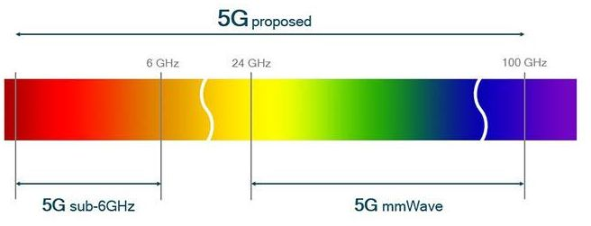  图1 毫米波频带  - 项目研究目的  由于具有可用带宽大、吞吐量高的特点，毫米波通信已经成为无线通信技术研究的一个热点，并被纳入第五代移动通信系统（5G）的框架内。然而，毫米波通信也存在如下问题：  1） 可靠性差：高速率的毫米波通信主要依赖收发机之间的直达径（Line of Sight，LoS），而直达径在实际通信环境下容易被阻挡。因此，毫米波链路的可靠性比Sub-6GHz链路差。  2） 波束对准开销大：由于带宽大，单个毫米波天线单元在单位频率上的发射功率较小，毫米波天线阵列需要依靠波束增益才能实现高速数据传输。而高增益的波束通常较窄，收发机的波束对准需要较大的信令开销。  因此，为了弥补毫米波链路容易被阻挡的问题，我们提出解决方案将毫米波和Sub-6GHz（6GHz以下的无线频谱）进行双空口联合组网：后者提供广泛的网络覆盖，而前者针对部分用户提供高速数据传输。此外，降低毫米波收发机的波束对准开销也是当前毫米波通信领域的一个研究热点。  - 项目研究的基本思路  为了保证基站信号能够覆盖整个小区，毫米波通常需要与Sub-6GHz空口进行联合组网；此外，Sub-6GHz也可以作为控制信道协助建立毫米波中继链路，扩展毫米波信号的传输访问。本研究内容将进一步发掘两个空口在信息感知方面的潜能，降低毫米波信道检测的开销，并且提升系统整体的传输效率。具体而言，本研究内容的实施步骤如下。  步骤1：毫米波链路的建立和终止。我们拟首先研究如何通过Sub-6GHz信道信息判断毫米波链路是否被阻断（即是否存在直达径或者较强的反射径）。由于毫米波链路的信道检测开销较大，当一个终端由于被阻断无法与基站进行毫米波通信时，双方可能频繁地发起信道检测从而浪费较多的传输资源。为了避免上述资源浪费，我们拟通过机器学习的方法，分别提取毫米波链路在通和断情况下的对应Sub-6GHz信道的相关特征，建立Sub-6GHz信道信息与毫米波链路是否已经被阻挡之间的概率关系模型。  步骤2：毫米波链路的信道检测。在毫米波链路没有被阻挡的场景下，我们拟研究如何利用Sub-6GHz空口的信道信息辅助毫米波链路进行信道检测。近几年有一部分工作开始探究如何通过多天线Sub-6GHz空口的AoA信息估计毫米波信道可能的AoA范围。然而，这方面的研究还处于初步阶段。我们拟采用如下技术路线进行该领域的深入研究：  • 通过典型场景下的信道测量和数据分析，建立起同一终端上Sub-6GHz和毫米波信道在信号收发角度之间关系的统计模型。  • 在进行毫米波信道检测前，通过Sub-6GHz链路的信道信息分析毫米波收发机之间可能的AoA、AoD（Angle of Departure）范围，再与压缩感知算法相结合，降低毫米波信道检测的信令和计算开销。  • 上述Sub-6GHz辅助的毫米波信道检测不仅应用于基站和毫米波终端之间，还将应用与毫米波终端之间，用于建立中继转发链路。  步骤3：双空口的联合传输调度。最后，我们拟研究如何在终端通过分析Sub-6GHz信道和毫米波信道的变化，检测在毫米波传输链路方向可能存在的运动物体，从而预测未来可能发生的毫米波信道阻断。现有文献已经报道了较多关于利用Sub-6GHz无线局域网信道信息来感知人体运动的工作。本研究内容将对上述工作进行扩展，通过Sub-6GHz与毫米波的联合感知提升运动物体感知的准确度。融合上述感知信息，我们拟研究Sub-6GHz与毫米波联合传输调度的相关协议框架和算法。拟采用的技术路线如下所述：  • 将传输策略的优化问题转换为马氏决策过程。相关的系统状态包括：系统的传输负载、两个空口上已知的信道信息、对系统中各个毫米波链路通断状态以及AoA与AoD范围的估计等。根据上述系统状态，拟通过马氏决策过程优化的传输策略包括但不限于：是否启动或终止各个毫米波链路，如何分配毫米波与Sub6-GHz两个空口上的传输负载，是否开始建立毫米波中继链路以应对当前的毫米波链路被阻挡的可能性，选择哪些毫米波中继节点等。  • 在上述马氏决策过程的优化框架内，利用强化学习的方法，学习并建立：  （1）运动物体的感知信息与毫米波链路未来是否将被阻挡之间的概率关系；（2）Sub-6GHz信道信息与毫米波链路是否已经被阻挡之间的概率关系。上述强化学习的结果作为对系统状态转移概率的估计，应用于马氏决策过程的求解过程。
项目的前沿性、学术性  及独特之处 | - 项目的前沿性和学术性  毫米波具有带宽大，探测能力强，传输质量高，安全保密好，全天候通信等许多优点。毫米波通信技术是一个典型的军民两用技术。在军事领域中可以应用于星际间通信或中继、毫米波频段的保密通信和毫米波敌我识别系统等；而在民用领域可以应用于宽带多媒体移动通信系统、测量雷达、车船防撞、地形测绘、射电天文、以交互式大容量电视广播及卫星的毫米波链路系统等诸多方面，并将进一步扩大其市场。国内、外在毫米波通信领域进行了大量的研究工作，内容涉及了从基础传播理论到实际系统应用的方方面面，充分说明了毫米波通信是一种很有发展前景的无线通信技术。第五代通信技术（5G）致力于构建信息与通信技术的生态系统，是目前业界最热的课题之一。不同于以前的 2G、 3G 和 4G，5G 不仅仅是移动通信技术的升级换代，更是未来数字世界的驱动平台和物联网发展的基础设施，将真正创建一个全联接的新世界，而毫米波通信正是5G的关键技术。本项目拟克服当前毫米波通信也存在毫米波链路容易被阻挡，信道检测低效率开销大等一系列关键难题。通过将毫米波和Sub-6GH（6GHz以下的无线频谱）进行双空口联合组网：后者提供广泛的网络覆盖，而前者针对部分用户提供高速数据传输，通过研究毫米波链路的建立和终止，研究毫米波链路的信道检测，研究双空口的联合传输调度等步骤进一步发掘两个空口在信息感知方面的潜能，降低毫米波信道检测的开销，并且提升系统整体的传输效率。项目理论可行性高，且具有很高的前沿性、学术性及创新性。  - 项目的独特之处  创新性地将sub-6g和毫米波通信两大研究热点联合组网。相比传统的信道检测和传输调度，本项目利用机器学习等技术，研究基于Sub-6GHz空口的信道信息发起和终止毫米波通信的动态管理机制；利用Sub-6GHz多天线空口的AoA检测能力，研究高效、低开销的毫米波信道矩阵检测算法；利用机器学习和动态规划技术，研究Sub-6GHz和毫米波的双空口无线资源调度算法，结合双空口的信息，形成优势互补，在做到广泛网络覆盖的同时还能针对部分用户实现高速率的数据传输，降低毫米波信道检测的开销，并且提升系统整体的传输效率，从而实现高速、高可靠性的联合传输。
项目的应用  价值和现实意义 | - 项目的应用价值  毫米波技术可以通过提升频谱带宽来实现超高速无线数据传播，从而成为5G通讯技术中的关键之一。解决毫米波通信可靠性差、波束对准开销大等问题已经成为发展毫米波技术的关键。毫米波通信应用于军事上是非常必要和有重大意义的, 是很有发展前途的通信手段，具有波束窄、数据率高、电波隐蔽、保密和抗干扰性能好、开设迅速、使用方便灵活以及全天候工作的特点。例如，在电子对抗中要求通信设备必须具有很强的抗干扰能力, 而毫米波在这方面表现出明显的优势。例如, 选择 60GHz、 120GHz、 200GHz 三个“衰减峰”频段上的舰对舰的毫米波通信, 利用这些频段上信号严重衰减的特点, 可极大提高舰对舰之间通信的抗干扰和抗截获能力。毫米波技术的另一个潜在应用是无源毫米波成像（passivemm-wave imaging）。仅通过检测物体在毫米波频带的热量辐射，物体的图像就可以像光学系统一样呈现出来。需要或者是一组接收机或者是移动的终端天线来不停地扫描感兴趣的区域。毫米波还有一个很重要的应用是工作于24GHz和77GHz的汽车雷达。今天仅有非常奢侈的汽车装备了毫米波雷达技术。该技术可以在低能见度情况下帮助汽车驾驶，尤其是大雾的天气，以及自动巡航控制和甚至未来高速公路的自动驾驶。毫米波技术在未来的无线回程基础设施应用中也能够发挥重要作用，适用于下一代5G移动通信基础设施、固定接入回程扩展以及校园内的点对点链路等，60 GHz通道的无线容量以及高度优化的射频链路可实现理想的“无线光纤”，用于替代现有的光纤回程应用(图2)。  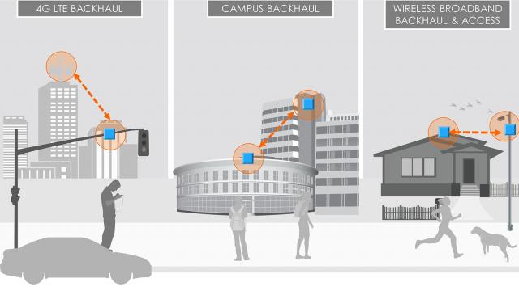  图2 60 GHz无线光纤使用案例  - 项目的现实意义  毫米波是支撑5G的关键技术。本项目旨在解决毫米波通信可靠性差、波束对准开销大的问题。项目的顺利实施，能够对我国军事、医学等方面有巨大贡献，并促进推动5G时代的到来。毫米波是一个典型的军民两用的技术。在军事领域中可以应用于星际间通信或中继、毫米波频段的保密通信和毫米波敌我识别系统等；而在民用领域可以应用于宽带多媒体移动通信系统、测量雷达、车船防撞、地形测绘、射电天文、以交互式大容量电视广播及卫星的毫米波链路系统等诸多方面，并将进一步扩大其市场。另外，毫米波在雷达、 制导、 战术和战略通信、电子对抗、遥感、辐射测量等方面得到了广泛应用。从整个毫米波雷达行业来看，无论是系统还是器件，核心技术目前仍掌握在国外企业手中，关键技术主要被博世、大陆、电装、奥托立夫等零部件巨头垄断，形成了较高的市场进入门槛。博世在车载雷达市场占有率最高，在LRR产品技术领域较为领先，其新产品LRR4最大探测距离可达250m；海拉在24GHz市场占有率最高，产品已更新到第四代；富士天通和电装主要客户为日系整车，以富士天通技术积累最为深厚，其MMIC芯片技术领先。国内国市场中高端汽车装配的毫米波雷达传感器全部依赖进口，自主车载毫米波雷达产品总体仍处于研制阶段。国内厂商研发方向主要集中于24GHz雷达产品，目前有湖南纳雷、厦门意行、芜湖森思泰克推出较为成熟的产品；而77GHz产品设计难度较大，且受国外厂商芯片的技术限制，完全依靠自主研发，毫米波通信技术的进步将推动雷达产业的国有化进程。最后，毫米波是支撑5G的关键技术。提高全球移动通信系统协会CEO洪曜庄表示，到2020年，全球移动运营商将投入5万亿美元进行网络建设，美国已经推出了5G，中国也在迎头赶上。他预计，到2025年，5G将覆盖40%的全球人口，中国将成为最大的市场，2025年，中国的“5G人口”将占全球的三分之一。5G作为一种创新的链接结构，机遇远远超过3G、4G。预计到2025年，5G将覆盖全球40%人口，中国有望成为未来最大的5G市场。由于融合了运动传感信息、Sub-6GHz信道信息和可见光定位信息，本项目拟开发的系统具备了当前无线系统所不具备的多维感知能力：能够检测无源物体和终端的运动。由于这些运动对毫米波通信有显著影响，我们需要把对运动的预测融合到毫米波传输调度的框架内。即通过强化学习进行运动预测，再通过马氏决策过程进行调度策略的优化。这是传统Sub-6GHz空口调度算法设计所不具备的特征。
项目已有  研究成果 | 本项目成员已掌握有关毫米波，压缩感知等相关原理，有经验，熟悉MATLAB等编程语言，具有创新、发散思维与良好的动手能力。项目申报者和成员参与了课题组有关毫米波的多个方向的项目研究，充分掌握了相关知识，具有良好的科学素养，在研究中保持着严谨，认真的科研态度。  目前，我们基于软件无线电的可见光通信原型机的开发已经有了进度：由于课题组在使用National Instrument（NI）软件无线电平台进行多空口融合传输研究方面具有较为丰富的经验，如图3所示，我们已经使用NI软件无线电平台（包括:USRP，USRP RIO, FLEX RIOP）实现了可见光与WiFi的融合数据传输，并且通过第三方机构的检测认证。本项目的部分功能模块将在该系统平台上进行开发。  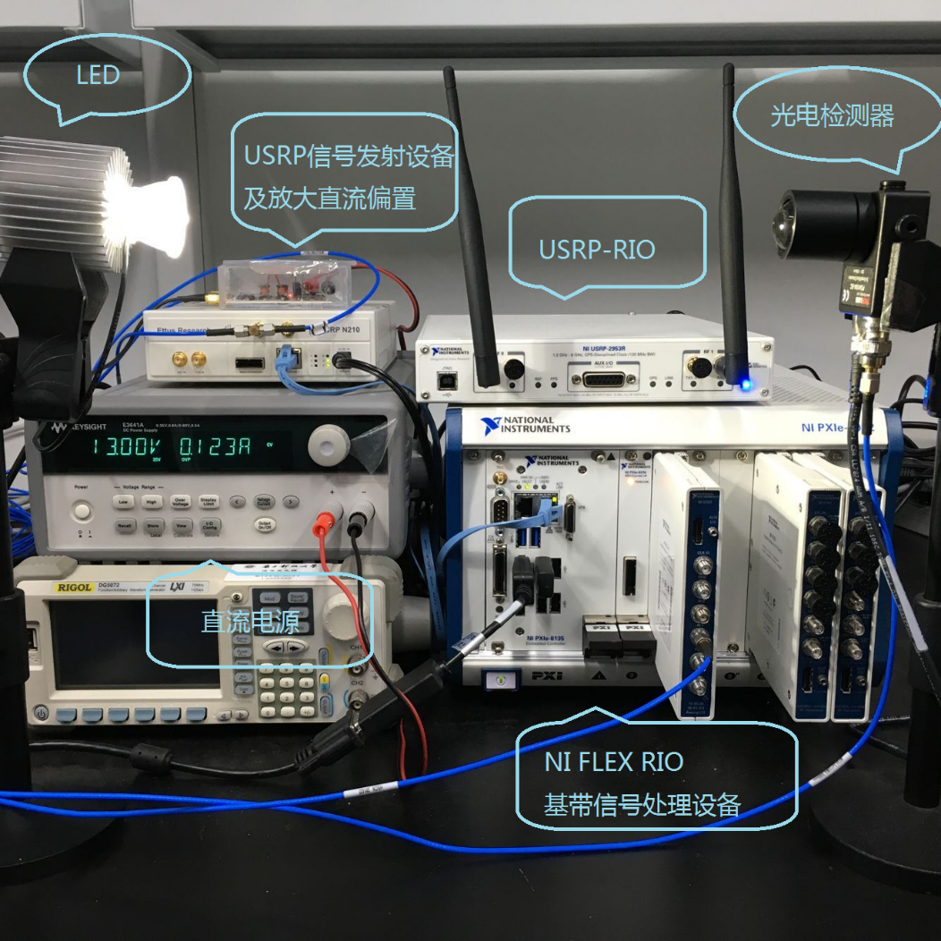  图 3 WiFi与可见光融合传输的实验平台  课题组利用NI的软件无线电平台已经搭建了一套工作在60GHz和73GHz的毫米波通信验证系统，如图4所示。此验证平台利用单发单收天线，已经实现了最高9Gbit/s的传输速率。项目组利用此平台已经初步实现了毫米波与Wi-Fi联合融合传输方案，支持73GHz单载波毫米波和2.4GHz频带WiFi同时传输下行数据。  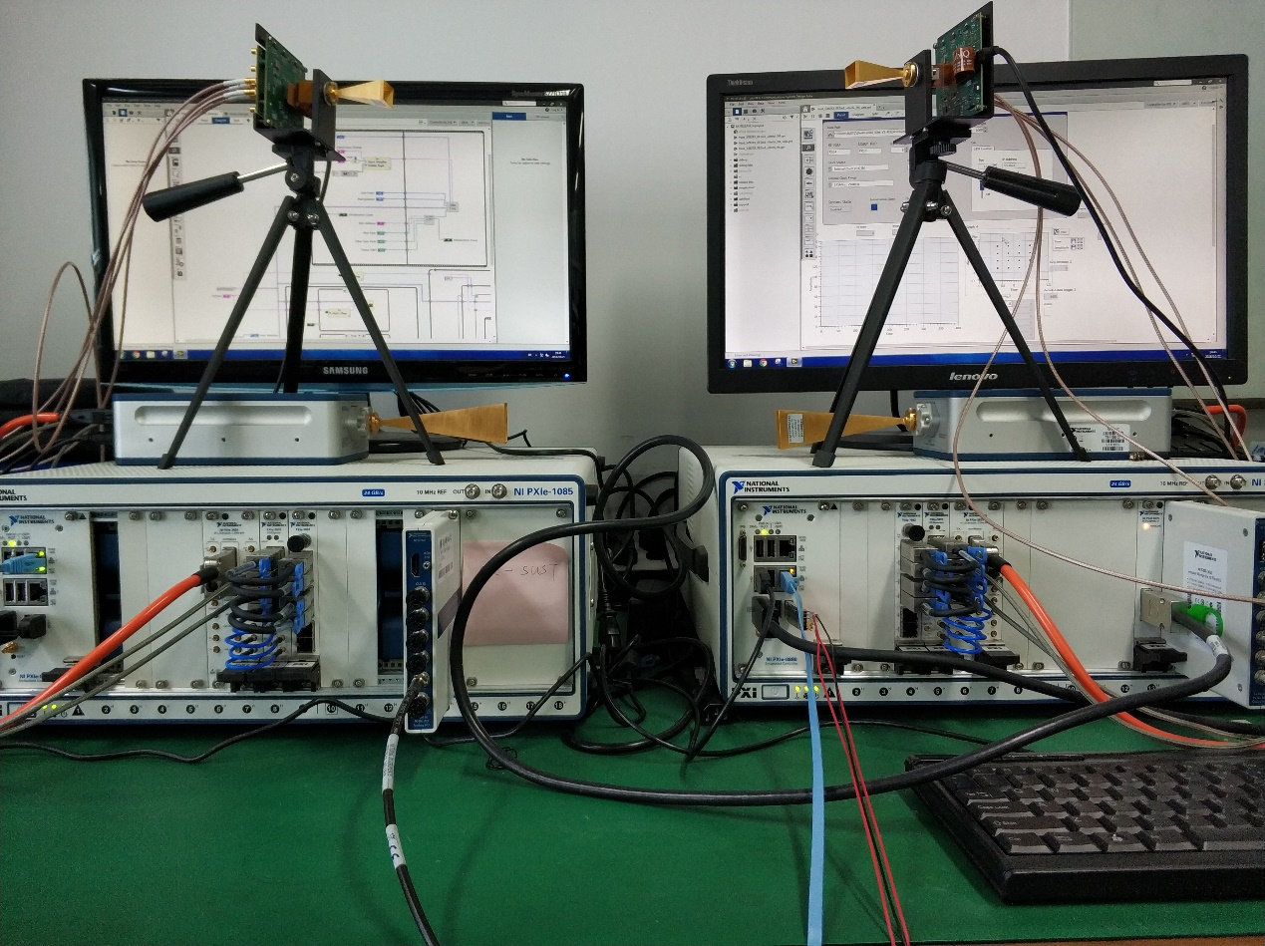  图4 毫米波通信演示系统
项目研究的未来工作安排（主要研究内容、进度安排及拟解决关键问题） | 1. 主要研究内容：  本项目将分别从以下三个方面进行研究：  1)利用Sub-6GHz多天线空口的AoA检测能力，研究高效、低开销的毫米波信道矩阵检测算法。我们拟首先研究如何通过Sub-6GHz信道信息判断毫米波链路是否被阻断（即是否存在直达径或者较强的反射径）。由于毫米波链路的信道检测开销较大，当一个终端由于被阻断无法与基站进行毫米波通信时，双方可能频繁地发起信道检测从而浪费较多的传输资源。为了避免上述资源浪费，我们拟通过机器学习的方法，分别提取毫米波链路在通和断情况下的对应Sub-6GHz信道的相关特征，建立Sub-6GHz信道信息与毫米波链路是否已经被阻挡之间的概率关系模型。  2)利用可见光通信的定位信息，协助进行毫米波信道检测和终端运动预测。在具备可见光信号检测能力的毫米波通信系统中，结合可见光定位技术，研究高效、低开销的毫米波信道矩阵检测算法；以此为基础，融合研究内容1和2中的传感信息，进一步降低毫米波信道的检测开销；综合运动传感器、Sub-6GHz空口和可见光定位等传感数据，利用机器学习、动态规划等技术，建立用户终端的空间运动模型，研究基于预测的高速、高可靠性的联合传输调度算法。通过接收来自单个或者多个LED灯的信号，具备可见光信号接收能力的用户终端可以获得粗略或者较为准确的位置信息。由于毫米波基站的位置通常是固定的，在室内环境基本不变的前提下，基站与用户终端之间的毫米波信道通常与位置有很大关系。我们拟通过典型场景下的可见光定位和毫米波信道检测实验，建立起定位信息与毫米波链路特征（包括基站-终端之间主要毫米波路径的AoA和AoD范围、毫米波链路被阻挡的统计模型等）之间的统计关系模型；并以此为基础，研究基于定位信息和压缩感知的低复杂度毫米波信道检测算法。  3)毫米波通信系统的原型实现。开发一套涵盖30GHz、60GHz和73GHz等三个频段的毫米波通信实验平台。该平台具备上述频段毫米波信号的产生、分析和实时收发能力。其中，收发机均采用波束可调的天线阵列；具备与Sub-6GHz空口和可见光空口进行信息交互的能力。此外，开发Sub-6GHz多天线通信模块和可见光定位模块，为毫米波通信系统提供辅助传感和通信能力。在上述实验平台上，开发原型系统实现并验证主要技术。  2.进度安排：  - 第一季度(2018.12.1-2019.2.28)：调查相关文献，市场；购置所需材料设备等；指定详细的实验方案；  - 第二季度(2019.3.1-2019.5.30)：尝试已经设计的方案，改变多种算法及设计思路，设计出优良有效的算法。  - 第三季度(2019.6.1-2019.8.30)：对各算法思路整合，利用毫米波通讯原型机实现算法，多次调试设备与算法以得到理想的实验结果。整理已有实验资料，撰写论文初稿，撰写同时对论文数据进行补充改进。  - 第四季度(2019.9.1-2019.11.30):总结研究成果，发表相关学术论文，申请专利，撰写结题报告。  3.拟解决关键问题：  1）融合运动传感信息、Sub-6GHz信道信息和可见光定位信息的低 复杂度、低开销毫米波信道检测技术。  现有的毫米波信道检测技术并没有结合毫米波空口以外的信息。而上述信息可以对毫米波信道的发射和接受角度进行估计，从而压缩毫米波信道检测未知量的数量。因此，我们拟对现有的压缩感知算法进行二次创新，建立起更加通用的算法设计框架，从而能够有效地利用上述感知信息。  2）基于运动预测的传输调度算法设计。  由于融合了运动传感信息、Sub-6GHz信道信息和可见光定位信息，本项目拟开发的系统具备了当前无线系统所不具备的多维感知能力：能够检测无源物体和终端的运动。由于这些运动对毫米波通信有显著影响，我们需要把对运动的预测融合到毫米波传输调度的框架内。即通过强化学习进行运动预测，再通过马氏决策过程进行调度策略的优化。这是传统Sub-6GHz空口调度算法设计所不具备的特征。
预期成果形式和效益 | - 开发一套具备完全功能的毫米波通信原型机，该原型机具备如下特征：具备完整的运动感知、Sub-6GHz空口通信、可见光定位和毫米波传输功能；在模拟真实的通信环境中进行性能测试和验证；完成完整的测试报告；完成完整的系统设计过程文档。  - 公开发表 1-2 篇学术论文  - 申请国家专利 1 项
学校团委  推荐意见 | （盖章）  年 月 日

